附件3：

贵阳公积金
数字证书续期常见问题

1、插入证书，双击“数字证书管理工具”，弹出深圳CA管理工具窗口，右下方没有弹出提示更新证书的窗口。
分析1）若经办人还没有收到提示CA证书续期的短信通知，则您的证书还没有开始续期，等待短信通知后，再按提示续期；
分析2）若经办人已经收到短信通知续期，则为驱动版本未更新至最新版本或驱动版本安装错误导致。可通过登录贵阳市住房公积金管理中心网上服务厅（http://zxwt.gjj.guiyang.gov.cn），点击 “点击下载安装CA驱动程序”下载并安装驱动（如图1）或通过数字证书管理工具更新至最新版本（如图2）。
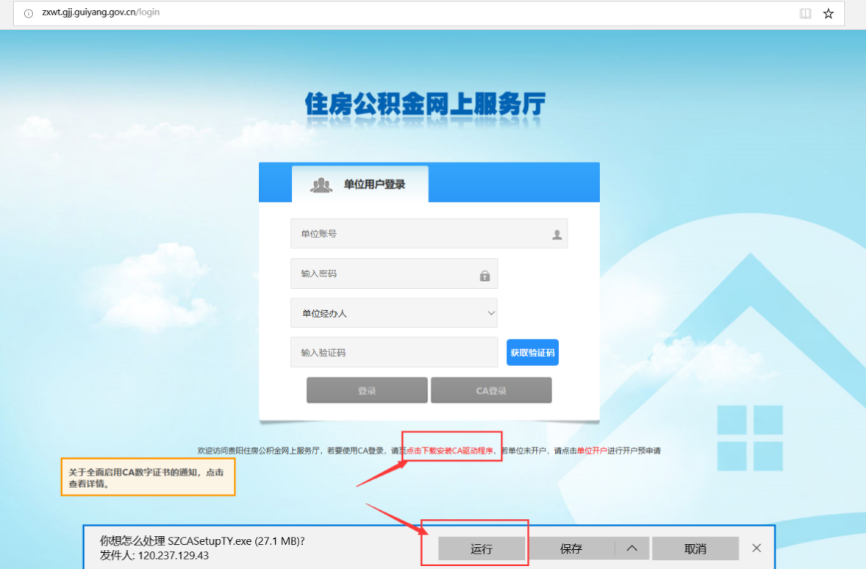
（图1）
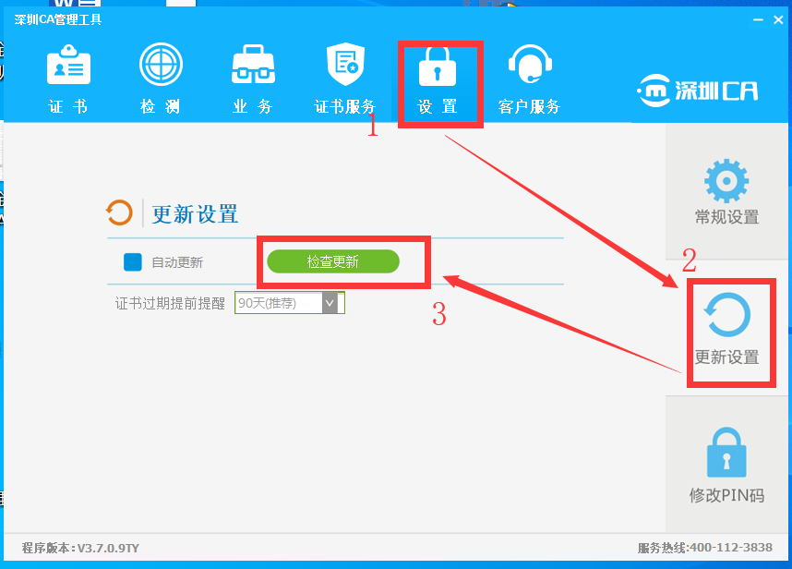
（图2）

2、贵阳公积金数字证书续期怎么收费？
答：贵阳公积金数字证书免费续期一年，后续是否收费，以中心通知为准。
3、数字证书下载已成功，证书有效期仍未更新。
解决方法：1）将U-KEY拔出，重新插入，检查证书有效期是否更新；2）重新下载驱动，检查证书有效期是否更新；3）如证书有效期仍未更新，请及时联系深圳CA售后客服进行处理，联系方式请查看问题8。
4、如提示：检测到多个深圳CA的U-KEY，数字证书更新程序将自动退出，请您拔掉多余的U-KEY再更新下载。
解决方法：由于电脑插入多个U-KEY导致，请将多余的U-KEY拔出，插入一个当前需办理续期自动更新的U-KEY即可。
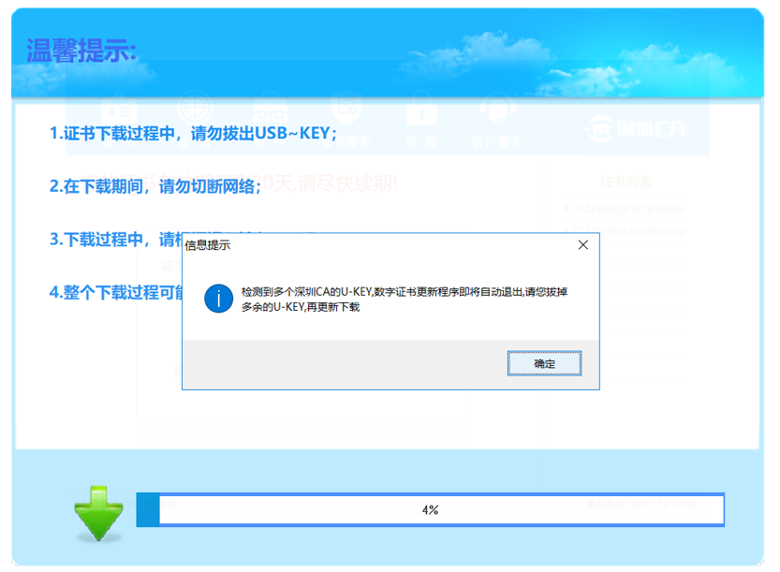
5、点击“开始更新”，并输入PIN密码后提示：用户PIN码不正确，是否要重新输入，重新输入按“确定”否则按“取消”。
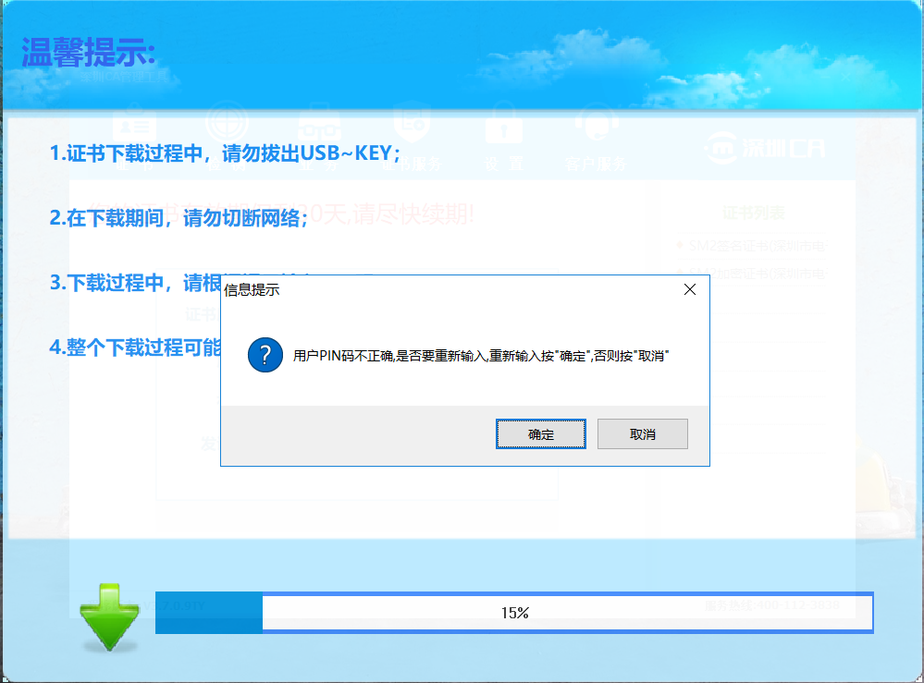
解决方法：由于当前输入PIN码错误导致，请重新输入密码。如密码输入错误10次，将会被锁定。
如密码忘记或被锁定，请通过以下两种方式办理解锁：
1）网上办理: (1)登录深圳CA官网www.szca.com--->进入“网上服务厅”--->点击页面右上角“注册”--->注册之后登录--->插入数字证书Ukey,点击“证书解锁--->根据提示上传相关资料
(2)提交成功后，等待深圳CA一个工作日内审核
(3)审核通过后重新插入数字证书Ukey,并登录“网上服务厅”--->进入“个人中心”--->“我的业务单”--->找到已审核通过解锁申请单，点击对应“解锁”按钮，按提示输入新密码，点击确定。
2）现场办理：携介质解锁所需资料至受理点办理
领取方式：自取，证书密码将会通过短信方式告知经办人
办理地点：贵阳市住房公积金管理中心服务大厅（贵州省贵阳市观山湖区金朱东路11号贵州金融城11号楼三层）
服务时间：周一至周五9:00-17:00（法定节假日除外）
咨询电话： 4001123838
6、提示错误码：-403，BSS下载申请失败，请检查数据重新下载。如图：
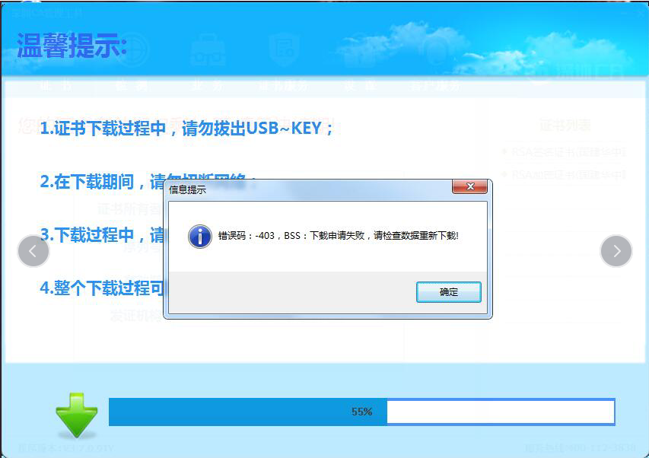
解决方法：证书数据异常导致，请及时联系深圳CA售后客服进行处理。联系方式请查看问题9。
7、提示失败码：2，网络请求超时，请检查网络重新下载！
如图：
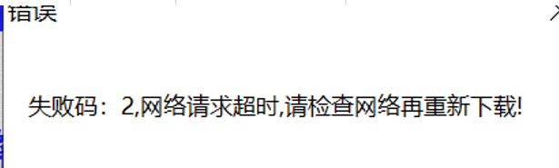
解决方法：网络延迟导致，请拔掉证书重新插上后，再一次更新证书，如在更新失败或者未弹出证书更新提示，请及时联系深圳CA售后客服进行处理。联系方式请查看问题9。
8、续期更新完成后，在深圳CA驱动管理工具检测证书，检测页面提示“SM2签名证书 异常”或“SM2加密证书 异常”，如图：
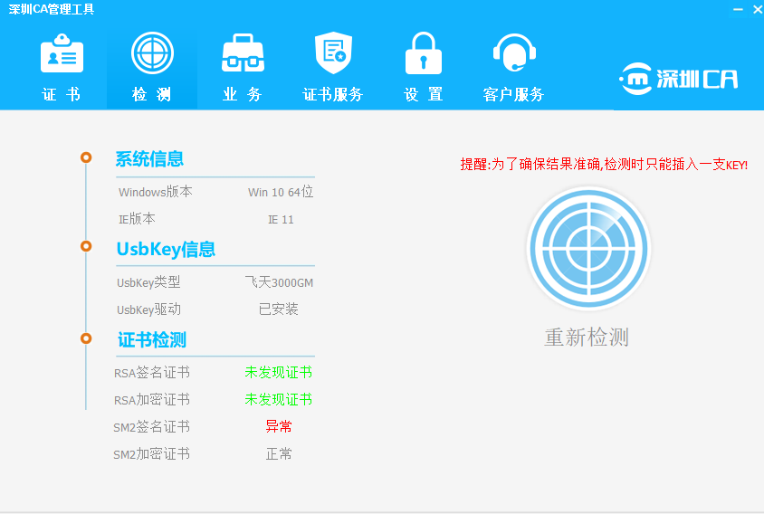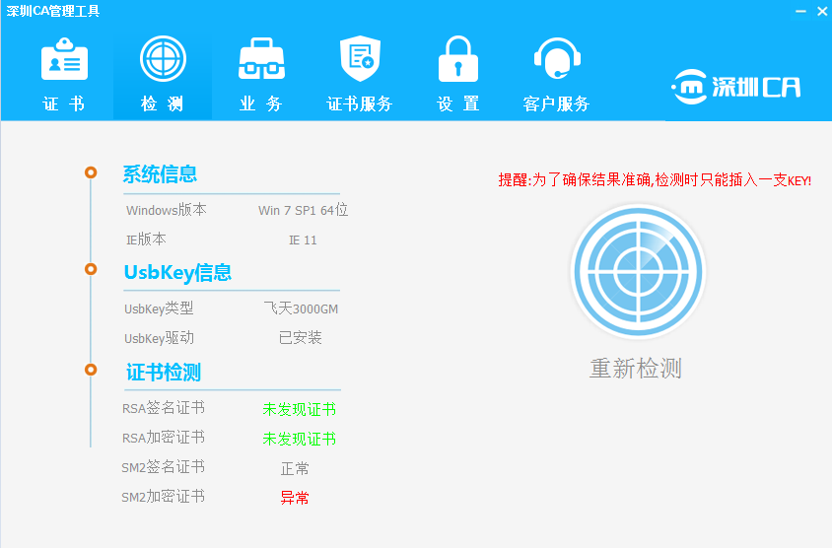
解决方法：证书数据异常导致，请及时联系深圳CA售后客服进行处理。联系方式请查看问题9。
9、数字证书售后服务方式：
1）扫一扫在线咨询深圳CA贵州省区域客服：（周一至周五9:00-18:00，节假日除外）


2）客服热线：400-112-3838

